Mariage : Zoé Vanier & Antoine Gareau
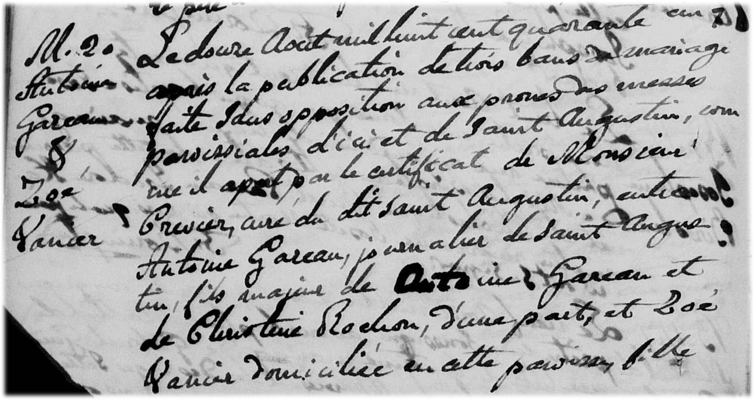
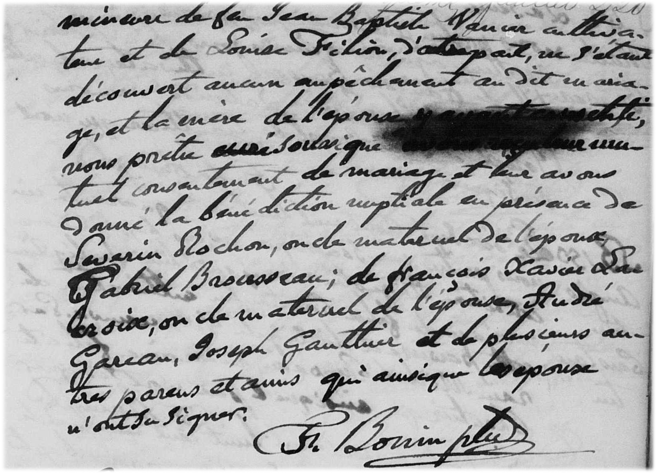
Mariage : 1845-08-12, Sainte Scholastique (Mirabel) Qué.

M-20 Le douze Aout mil huit cent quarante cinq, après la publication de trois bans
de mariage faite sans opposition aux prones des messes paroissiales d’ici et de
Saint Augustin, comme il appert par le certificat de Monsieur Crevier curé du dit
Saint Augustin entre Antoine Gareau journalier de Saint Augustin, fils majeur de
Antoine Gareau et de Christine Rochon d’une part et Zoé Vanier domiciliée en
cette paroisse, fille mineure de feu Jean Baptiste Vanier cultivateur et de Louise
Filion d’autre part, ne s’étant découvert aucun empêchement au dit mariage, et
la mère de l’épouse y ayant consenti, nous prêtre curé soussigné ayant reçu leur
mutuel consentement de mariage et leur avons donné la bénédiction nuptiale
en présence de Séverin Rochon, oncle maternel de l’époux, Gabriel Brosseau;
de François Xavier Lacroix, oncle maternel de l’épouse, André Gareau, Joseph
Gauthier et de plusieurs autres parens et amis qui ainsi que les époux n’ont
su signer.

F. Bonin, ptre

Références : Family Search.

